Informacja o Urzędzie Miasta i Gminy Szczawnica w tekście łatwym do czytania i zrozumienia (ETR)

Gdzie znajduje się Urząd Miasta i Gminy Szczawnica?
Budynek Urzędu Miasta i Gminy Szczawnica, w skrócie Urzędu znajduje się przy ulicy Szalaya 103 w Szczawnicy.
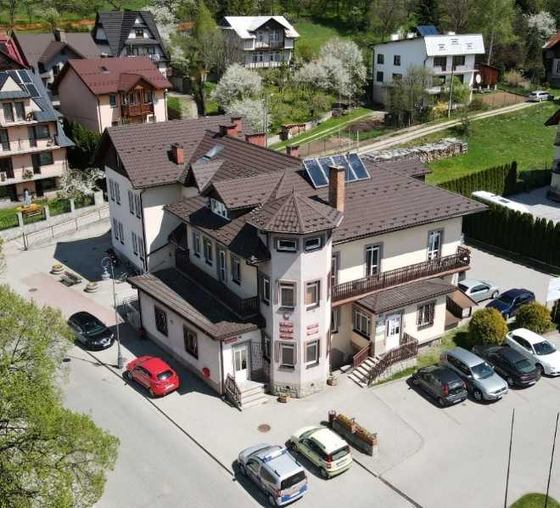
Budynek Urzędu ma dwa wejścia. Jedno od strony parkingu.
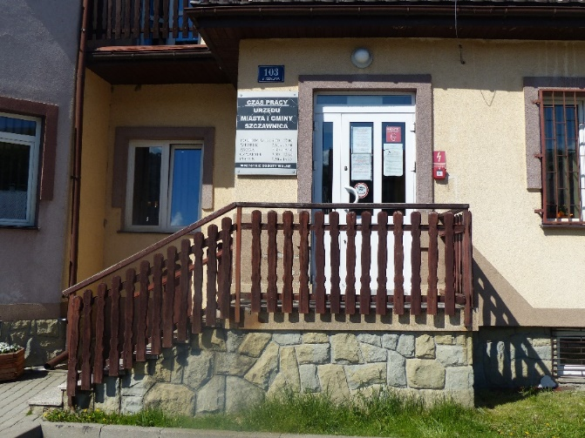
Drugie od strony ulicy Św. Krzyża odpowiednie dla osób niepełnosprawnych, starszych i dla osób z dziećmi.
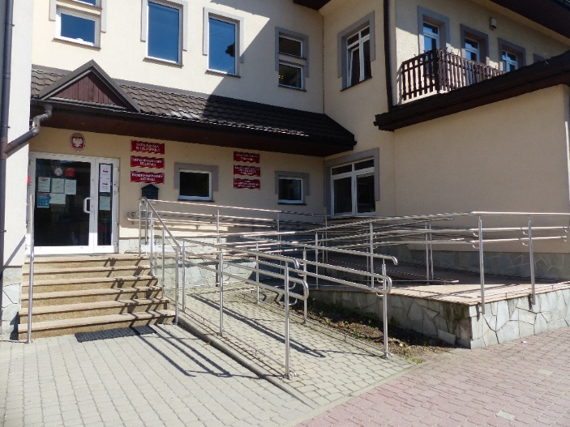
W Urzędzie pracuje Burmistrz i urzędnicy. Burmistrz to osoba która rządzi gminą. Burmistrzowi w pracy pomagają Zastępca, Sekretarz, Skarbnik oraz pozostali pracownicy. Urząd jest podzielony na części. Te części to referaty zajmujące się różnymi sprawami.

Czym zajmuje się Urząd?
Urząd wykonuje różne zadania:
- wydaje dowody osobiste – to tutaj udajesz się jeśli potrzebujesz wyrobić sobie nowy dowód osobisty,
- udziela ślubów,
- prowadzi spis ludności w gminie,
- zajmuje się sprawami związanymi z pieniędzmi,
- obsługuje Radę Miejską,
- zajmuje się rolnictwem,
- zajmuje się zarządzaniem w trudnych sytuacjach, na przykład w czasie powodzi lub suszy,
- ustala wysokość podatków oraz zajmuje się ich pobieraniem,
- buduje oraz naprawia drogi gminne,
- zajmuje się sprawami z zakresu działalności gospodarczej – tutaj możesz założyć własną firmę,
- zachęca turystów żeby odwiedzali Szczawnicę, Szlachtową i Jaworki,
- pomaga w organizacji różnych wyborów, na przykład Prezydenta Polski, wyborów do Sejmu i Senatu,
- zajmuje się sprawami związanymi ze szkołami oraz przedszkolami znajdującymi się w gminie.

Godziny otwarcia.
Urząd otwieramy w poniedziałki o godzinie 9:00 a zamykamy o 17:00. We wtorki, środy, czwartki oraz piątki otwieramy o 7:30 a zamykamy o 15:30.
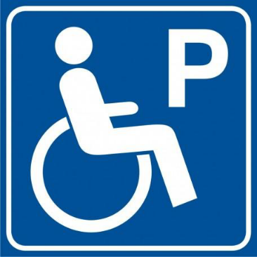
Jeśli masz problem z chodzeniem i chcesz przyjechać autem to na parkingu znajduje się jedno miejsce dla osób z niepełnosprawnościami.
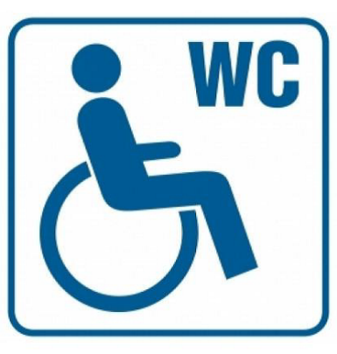
Toaleta dla osób z niepełnosprawnościami znajduje się na parterze, niedaleko od wejścia do Urzędu.
Aby załatwić swoją sprawę nie zawsze musisz przyjść do Urzędu. Możesz napisać zwykły list lub przesłać e-mail.
- Adres pocztowy to: Urząd Miasta i Gminy Szczawnica, ul. Szalaya 103, 34-460 Szczawnica
- Adres e-mail to: miasto@szczawnica.pl
Możesz też zadzwonić na numer telefonu: 18 262 22 03
Jeśli jesteś osobą niewidomą lub masz problem z widzeniem możesz załatwić wszystkie swoje sprawy. Pracownicy urzędu pomogą załatwić twoją sprawę, wystarczy, że powiesz im o swoich problemach ze wzrokiem.
Jeśli w poruszaniu pomaga Ci pies przewodnik, możesz z nim wejść do urzędu.

